Başvuru Tarihi : |  |  |  | Başvuru No : |  |  |  |  | İnceleme Tarihi :
ARAÇ BİLGİLERİ
Marka | Tip |  | Ticari Adı |  | Plaka No |  | Kategori/ Sınıf | Araç Tanıtım Numarası (VIN/Şasi No) |  |  | İmal Yılı

ATIK BİLGİLERİ

H Numarası |  | Atık Fiziksel Özelliği |  | Atık Taşıma Şekli

NO | ARAÇ ÜZERİNDE BULUNMASI GEREKEN EVRAKLAR | Uygun | Uygun Değil | Uygulanmaz | Açıklama
1 | Kaza veya arıza durumunda acil haber verilecek güvenlik ve yardım için gerekli telefon numaraları sürücü mahallinde asılı mı?
2 | Aracın fenni muayenesi yapılmış mı?
NO | ARAÇ ÜZERİNDE BULUNMASI GEREKEN DONANIMLAR | Uygun | Uygun Değil | Uygulanmaz | Açıklama
1 | Yeterli yangın söndürme tüpü var mı?  (N1 için 6 kg, N2-N3-O4 Kategori için 6x2=12 kg)
2 | Yangın söndürücüler TSE belgeli ve geçerli muayenesi var mı?
3 | İlk yardım çantası mevcut mu?
4 | Araçta takoz mevcut mu?
5 | En az 2 adet E belgeli reflektör mevcut mu?
6 | Herhangi bir arızayı giderecek yeterli avadanlık mevcut mu?
7 | Sarı Renkli, E Belgeli Seyyar Tepe lambası mevcut mu?
8 | Eldiven, bone ve emniyet ayakkabısı, maske, önlük, emniyet gözlüğü mevcut mu?
9 | Kaza anında atığın saçılma ve dökülmelere karşı temizleme kiti mevcut mu? ( Talaş, Üstüpü vs.) Kırmızı Renkli  ‘’Tıbbi Atık’’ poşeti mevcut mu?
NO | ARAÇ ÜZERİNDE BULUNMASI GEREKEN DONANIMLAR | Uygun | Uygun Değil | Uygulanmaz | Açıklama
1 | Araç taşıma bölümü sağlam, dayanıklı ve sızdırmazlığı sağlanmış mı?
2 | Taşıma bölümünün kapaklarının kilidi mevcut mu?
3 | Arka ve Yan korumaları mevcut mu? N2,N3,O3,O4
4 | Taşıma bölümü kolay temizlenebilen ve dezenfekte edilebilen düzgün yüzeyli paslanmaz çelik malzemeden yapılmış mı?
5 | Taşıma bölümü sıvı birikimi önleyecek dizaynda dik köşeler içermeyecek şekilde, kesişen yüzeylerin yumuşak dönüşlerle birbirine birleştirilmiş mi?
6 | Taşıma bölümünün içinde sıkıştırma mekanizması kesinlikle olmamalıdır.
7 | Atık taşıma bölümü ile sürücü mahalli arasında güvenli mesafe var mı? (Kaza anında olası sıkışmayı önlemek için. Araçların imalatında mevcuttur)
8 | Sağ, sol ve arka yüzeylerinde görülebilecek uygun büyüklükte ve siyah renkli “Uluslar Arası Biyotehlike” Amblemi ile siyah harflerle yazılmış  “DİKKAT TIBBİ ATIK” İbaresi mevcut mu?
9 | Aracın tamamı olmak üzere (kasa ve kupa dâhil)  “TURUNCU” renge boyanmış mı?
10 | Tıbbi Atıkların Kontrolü Yönetmeliğinde Ek 3’te belirtilen tehlikeli atık işaretleri araç üzerinde kullanılmış mı?
11 | Araç’ta Karayolu güvenliğini tehlikeye düşürebilecek Kusurlar (Lastikler, aydınlatma vb) giderilmiş mi?  Lastik kontrolü: Aşağıda resimlerde belirtildiği üzere lastik yüzeyinin yiv içerisinde bulunan çıkıntı seviyesine Gelene kadar kullanılmasıdır.  Aydınlatma kontrolü: Far ve diğer aydınlatma tertibatlarının kırık ve çatlak olmaması gerekmekte olup çalışıyor mu?

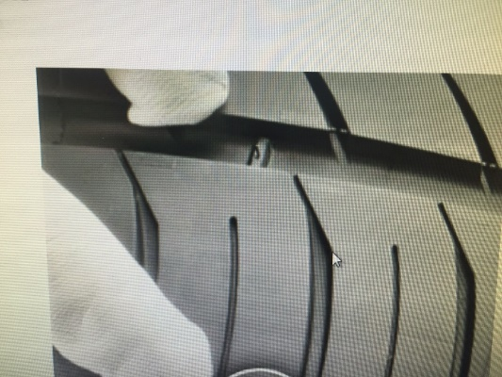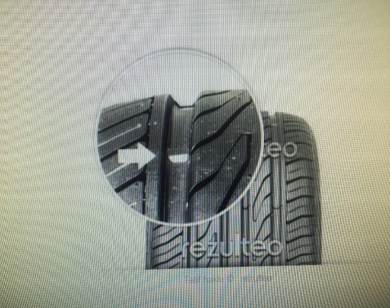
(LASTİK DİŞ DERİNLİĞİ KONTROL METODU)

Seçim | ÖDEME İLE İLGİLİ AÇIKLAMA
 | Araç, AKM işletmesi tarafından incelenmiş olup Yönetim Kurulunca belirlenen güncel ücret çizelgesine göre alınması gereken tüm ücretler tahsil edilmiştir.
 | Araç, TSE tarafından incelenmiş olup Yönetim Kurulunca belirlenen güncel ücret çizelgesine göre alınması gereken tüm ücretlerin faturası TSE tarafından kesilmelidir. (TSE’ nin kendi işlettiği AKM’ler dâhil)
Aracı inceleyen birim (Örnek: Ankara AKM, İzmir Belgelendirme Müdürlüğü vs.)

SONUÇ: Araç üzerinde yapılan incelemeler neticesinde, söz konusu aracın yukarıda belirtilen şartları sağladığı/sağlamadığı tespit edilmiştir.

TSE İnceleme Uzmanı
Adı Soyadı | :
Unvanı | :
Tarih | :

N2-N3 KATEGORİ ARAÇLAR İÇİN YAN YÜZEY LEVHASI
DİKKAT TIBBİ ATIK

25
cm

Asgari 140 - 150 cm olmalı

N2-N3 KATEGORİ ARAÇLAR İÇİN ARKA YÜZEY LEVHASI
DİKKAT TIBBİ ATIK

20
cm

Asgari 100 - 120 cm olmalı

Belge alacak aracın 3 tarafına (sağ-sol-arka) aşağıdaki şekilde yazı bulunmalıdır.
“DİKKAT…! TIBBİ ATIK”
(ARACIN KASASI TURUNCU AMBLEM VE YAZI SİYAH RENK OLACAK )


DİKKAT

TIBBİ ATIK

TIBBİ ATIK

